http://perst.isssph.kiae.ru
Информационный бюллетень
наноструктуры сверхпроводники фуллерены

Том 9, выпуск 7 15 апреля 2002 г.

В этом выпуске:
И далее ...
2 | Сверхпроводниковая электроника. Пока не забыто старое.
3 | Магнитная резонансная мода в однослойном ВТСП Tl₂Ba₂CuO_{6+δ}
4 | СП магниты для очистки воды
 | Терагерцы – побочный продукт каскадного лазера
 | Терагерцы из света
 | Март 2002 - дата рождения экстремальной литографии
 | "Нано…захват" с помощью голографических оптических «пинцетов»
 | Прочнее титана может быть только наноструктурный титан
 | Нанотрубки из редкоземельных металлов
 | Наночастицы из металлов
8 | Научный бюджет США на 2003ф.г.
8 | SPring означает прыжок. Японии в новое тысячелетие.
10 | 10-13 September 2002. Moscow. Symposium and Summer School on Nano and Giga Challenges in Microelectronics. Research and Opportunities in Russia

СВЕРХПРОВОДНИКИ

НАНОСТРУКТУРЫ

НАНОТЕХНОЛОГИИ

ФИНАНСИРОВАНИЕ

СИНХРОТРОННОЕ ИЗЛУЧЕНИЕ

НОВОСТИ ФИЗИКИ
В БАНКЕ ПРЕПРИНТОВ
Сердечные поздравления
Достойный hi-tech российского производства.
Отечественный СВВ СТМ выдал первый результат.
Не грех последовать призыву "Поддержи отечественного производителя!", если продукция того достойна. Это доказывает и успех В.Г.Лифшица, который преобрел разработку ЦЕНИ ИОФАН - СВВ СТМ (сверхвысоковакуумный сканирующий туннельный микроскоп) продукции известных зарубежных фирм.
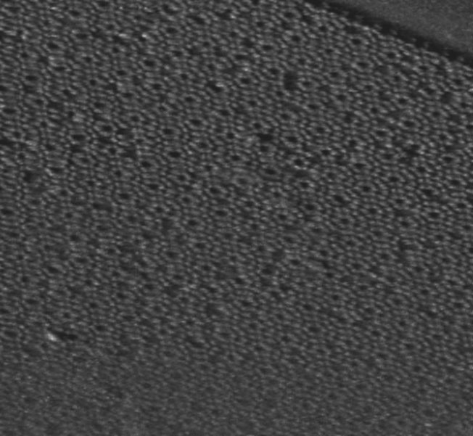
В 2000-2001 г.г. при финансовой поддержке Минпромнауки (Программа поддержки приборной базы науки) ЦЕНИ ИОФАН изготовил и передал институтам РАН и Минобразования 5 микроскопов собственной разработки (Лаборатория К.Н.Ельцова
eltsov@kapella.gpi.ru). Следует сказать, что этот класс приборов - СТМ, работающий в сверхвысоком вакууме, очень труден для освоения. Как правило, после поставки и настройки прибора фирмой проходит 1-2 года до получения первых «публикабельных» результатов. Это, в частности, относится и к приборам пока признанного мирового лидера, немецкой фирмы «Omicron». Объективная трудность в освоении прибора связана с достаточно большой неопределенностью состояния иглы СТМ. Как правило, фирма не поставляет гарантированной технологии подготовки игл, и пользователям приходится самим «набивать шишки» - учиться самим готовить и тестировать иглы. Помимо этого, пользователям нужно иметь высокую культуру и опыт работы в сверхвысоком вакууме. Тем более замечательно, что прибор GPI-300, поставленный ИОФАН’ом Институту автоматики и проблем управления ДВО РАН в отдел чл.-корр. РАН В.Г. Лифшица летом 2001 г., уже выдал первый результат. Это - демонстрация высокой квалификации пользователя и разработчика прибора. На снимке слева приведена микрофотография атомной структуры классической поверхности Si(111)-(7x7), полученная сотрудником ИАПУ Дмитрием Цукановым на GPI-300.

КОНФЕРЕНЦИИ
Наши сердечные поздравления изготовителю (ЦЕНИ ИОФАН) и владельцу нового прибора (ИАПУ ДВО РАН).

СВЕРХПРОВОДНИКИ
Сверхпроводниковая электроника.
Пока не забыто старое.
Открытие явления высокотемпературной сверхпроводимости и последующая концентрация усилий на исследовании этого феномена существенно затормозили исследования в традиционных для низкотемпературной сверхпроводимости направлениях. Практически одновременно с открытием ВТСП были начаты исследования процессов в двухбарьерных НТСП джозефсоновских переходах (Nb/Al/AlO_{x}/Al/AlO_{x}/Nb), а также в многослойных структурах с чередующимися магнитными и сверхпроводящими слоями (а, как показали дальнейшие события, тут-то как раз и открывалась широкая перспектива). К счастью для этих направлений (и к сожалению для ВТСП) сложный анизотропный характер спаривания в ВТСП не позволил реализовать на них сколь-нибудь масштабных прикладных проектов, по крайней мере, в области слаботочной сверхпроводимости, и исследователи снова вернулись к временно оставленным эффектам в НТСП.
Долгое время считалось, что основные трудности изготовления ВТСП переходов связаны с технологией. Из-за малой длины когерентности (несколько ангстрем) ВТСП материалов для получения качественных и воспроизводимых по параметрам джозефсоновских переходов требовалось решить три технологические проблемы: выращивание эпитаксиальных ВТСП пленок и многослойных структур, формирование необходимой микроструктуры пленки, контроль границ на атомарном уровне.
Большинство из этих проблем были успешно решены, в том числе и в России. Так, в рамках финансировавшейся Минпромнауки подпрограммы «Сверхпроводимость» были освоены методы выращивания различных монокристаллов, подходящих в качестве подложек для осаждения ВТСП пленок, и методы обработки поверхности подложек (МЭИ, ИК РАН, ИРЭ РАН, ФИАН). Более того, сотрудники МЭИ, ИКАН, МГУ, ИРЭ РАН разработали уникальные методы выращивания бикристаллов титаната стронция, сапфира и галата ниодима. Именно на этих подложках удалось изготовить рекордные по шумовым характеристикам ВТСП джозефсоновские структуры. Квантовые интерферометры (сквиды), изготовленные на таких подложках, имели рекордные для 77К параметры: чувствительность по магнитному потоку - 2.5х10⁻⁵Ф0/Гц1/2 (на частотах выше 30Гц), частота среза шума 1/f - ~10Гц, глубина модуляции выходного сигнала - до 120мкВ. Осаждение качественных эпитаксиальных ВТСП пленок и формирование многослойных структур было освоено в ИФМ РАН, ФИАН, ИРЭ РАН, НИИЦТА РАН и МГУ. И, тем не менее, добиться требуемой однородности параметров для относительно сложных устройств, содержащих до нескольких десятков ВТСП переходов, не удалось ни в России, ни за рубежом.
Лишь сравнительно недавно стало ясно, что проблема однородности и воспроизводимости параметров имеет фундаментальную физическую природу, являясь следствием присущего ВТСП типа спаривания (отличного от традиционного для НТСП материалов). В серии экспериментов (интерференционные эффекты в гибридных ВТСП-НТСП структурах, аномальная проводимость в области малых напряжений у джозефсоновских переходов и у различного типа межзеренных границ) были получены существенные аргументы в пользу анизотропного, так называемого d-спаривания.
Известно, что d-спаривание весьма чувствительно к рассеянию электронов на примесях и подавляется при относительно небольших их концентрациях. Однако в ВТСП дефекты локализуются в межплоскостных позициях, так что транспортные свойства в сверхпроводящих CuO плоскостях с хорошей точностью соответствуют условию чистого предела. Ситуация меняется кардинальным образом в окрестностях межзеренных границ или искусственно созданных интерфейсов джозефсоновских переходов. Результатом рассеяния электронов на границах и дефектах, локализованных в их окрестностях, является частичное или полное подавление спаривания в d-канале, которое сопровождается возникновением cверхпроводимости s-типа.
Причина этого проста. Налетающий на границу из области с положительным потенциалом сверхпроводящего спаривания электрон может в результате рассеяния попасть в область пространства с отрицательным потенциалом. Качественно ясно, что такая смена знака предполагает наличие области, в которой плотность куперовских пар проходит через ноль, по крайней мере, на таких квазичастичных траекториях. Доля таких траекторий, а, следовательно, и степень подавления сверхпроводящих свойств границей, зависит от угла между нормалью к границе и кристаллографическими осями, лежащими в СuO плоскостях. Если эти два направления совпадают, то никакого подавления нет. Однако, если угол между ними равен 45º, то величина потенциала спаривания на границе оказывается строго равной нулю. Такое локальное подавления сверхпроводящих свойств сопровождается возникновением аномально большой нормальной проводимости в области малых напряжений, генерацией андреевских связанных состояний при конечных энергиях, т.е. влияет не только на локальное значение критического тока, но и на параметры, ответственные за транспорт нормальных электронов.
В разработанных на настоящий момент типах ВТСП джозефсоновских переходов (переходы на бикристаллических подложках, торцевые переходы, переходы, получаемые в результате модификации свойств ВТСП материалов, вызванной каким либо воздействием) контроль за локальным значением угла между нормалью к границе и кристаллографическими осями практически невозможен. Как следствие - неоднородность параметров, отвечающих за транспорт как сверхпроводящей, так и нормальной компонент тока.
Понятно, что решение проблемы лежит в создании технологии, способной манипулировать атомарно-гладкими границами. Однако на решение этой сложнейшей технологической проблемы уже не имелось ни средств, ни концентрированного общественного мнения в поддержку нового дорогостоящего направления.
В создавшейся ситуации многие научные центры снова переориентировались на традиционные НТСП материалы и структуры. В ход пошло то, на чем это направление остановилось в конце восьмидесятых.
Прежде всего, это - двухбарьерные джозефсоновские структуры. Еще в 1988 году в работе М.Ю. Куприянова и В.Ф. Лукичева [1] было показано, что такие структуры выгодно сочетают в себе основные достоинства слабых связей и туннельных джозефсоновских переходов. Интенсивные экспериментальные и теоретические исследования двухбарьерных структур, проведенные спустя 10 лет (1998 – 2001 г.г.), действительно это подтвердили. В частности, было показано, что
- в двухбарьерных структурах имеет место внутреннее шунтирование, т.е. их вольт-амперная характеристика (ВАХ) в области малых напряжений близка по своей форме к ВАХ шунтированных туннельных переходов, причем, значение параметра Мак-Камбера βC = 1–3 оказывается близким к его оптимальной для построения цифровых устройств величине βC =1;
- нормальное сопротивление переходов фактически задается сопротивлением границ, которое определяется хорошо контролируемым процессом термического окисления алюминия (типичная величина сопротивления - ~1 Ом как раз решает проблему согласования джозефсоновской структуры с полосковыми линиями);
- увеличение прозрачности барьеров до уровня плотности критического тока структуры ~20кА/см² (в туннельных переходах с одним барьером эта величина ~100кА/см²) не приводит к сильному разбросу критических токов (как в структурах с одной границей); это является следствием двух самоусредняющихся эффектов – (1) наличие двух параллельных границ приводит к ничтожно малой вероятности возникновения прокола одновременно в обоих диэлектрических слоях и (2) относительно большая длина когерентности межбарьерного материала (Al) эффективно усредняет возникающие неоднородности сверхпроводящих свойств в направлении, перпендикулярном транспорту сверхпроводящей и нормальной компонент тока.
Психологически важным оказалось то обстоятельство, что процесс изготовления двухбарьерных структур Nb/Al/AlO_{x}/Al/AlO_{x}/Nb мало отличается от стандартного и уже хорошо разработанного процесса формирования туннельных переходов Nb/Al/AlO_{x}/Nb с одним барьером: лишь нанесением дополнительного тонкого слоя алюминия и его окислением (никаких новых технологических изысков).
Массированная атака довольно скоро привела к обнадеживающему результату. Так, в технологии РТВ (Брауншвайг, Германия) уже изготовлены микросхемы, содержащие ~70 000 двухбарьерных джозефсоновских переходов Nb/Al/AlOx/Al/AlOx/Nb [2,3]. Разброс их критических токов и нормальных сопротивлений оказался менее 10%, а значение характерного напряжения ~100мкВ, т.е. такое, которое достаточно для цифровых устройств сегодняшнего уровня. При этом, добиться аналогичной воспроизводимости в существующих технологиях на однобарьерных Nb/Al/AlO_{x}//Nb переходах еще никому не удавалось. Фактически произошел скачок на порядок, т.е. появилась возможность перейти от устройств, содержащих единицы тысяч активных элементов к устройствам с десятками тысяч переходов.
Новую технологию уже начали активно использовать при разработке нового поколения эталона Вольта. Для создания цифровых микросхем желательно поднять значение характерного напряжения от сегодняшних 100мкВ хотя бы в несколько раз, а лучше до уровне 1мВ. Такое увеличение открыло бы путь к устройствам высокоскоростной обработки информации со временем элементарной логической операции на уровне, близком к 1ТГц.
Работа в этом направлении сейчас активно ведется в Германии, Голландии, США. Стали видны основные трудности, связанные с необходимостью более строгого контроля процессов окисления, особенно промежуточного, тонкого слоя алюминия. К сожалению, необходимых людских и материальных ресурсов для развития этого направления в России на данный момент нет, и исследования в этом направлении у нас пока не проводятся.
М.Куприянов
- ЖЭТФ, 1988, т. 94, с. 139-149
- Physica C, 2001, 350, p. 291
- Physica C, 2001, 354, p. 66
Магнитная резонансная мода в однослойном ВТСП Tl₂Ba₂CuO_{6+δ}
Так как электрическая проводимость медно-оксидных ВТСП реализуется преимущественно в плоских структурных единицах CuO₂ (общих для всех ВТСП), то большинство теоретических моделей высокотемпературной сверхпроводимости являются чисто двумерными. Однако действительность богаче сухой теории. Например, во многих ВТСП слои CuO₂ являются "гофрированными", что может оказывать существенное влияние, как на электронное строение, так и на критическую температуру T_{c}. Дополнительную путаницу вносит межслоевое взаимодействие, которое имеет место в ВТСП с двумя и более слоями CuO₂ в элементарной ячейке. Так, например, сразу же после обнаружения при T < T_{c} магнитной резонансной моды в спектрах неупругого рассеяния нейтронов на двуслойных ВТСП YBa₂Cu₃O_{7-δ} и Bi₂Sr₂CaCu₂O_{8+δ} было высказано предположение (и построены соответствующие теории), что эта мода (точнее – отвечающее ей коллективное спиновое возбуждение) является ключом к механизму сверхпроводимости всех ВТСП. Резонансная мода тут же была привлечена к объяснению аномалий квазичастичных спектров, наблюдавшихся в экспериментах по фотоэмиссии, рамановскому рассеянию, туннельной и оптической проводимости. Ее стали искать и в других ВТСП, приняв за недостающее звено на пути к механизму высокотемпературной сверхпроводимости.
Но тут исследователей ждало разочарование. Несмотря на значительные усилия большого числа ученых, в однослойном ВТСП La_{2-x}Sr_{x}CuO₄ коллективных спиновых возбуждений так и не удалось обнаружить. Из этого был сделан неутешительный вывод о том, что резонансная мода есть просто-напросто специфическое проявление "двуслойности" и никак не связана со сверхпроводимостью.
В свете сказанного трудно переоценить значение опубликованной недавно статьи [H.He et al., Science 295 (2002) 1045], в которой совместными усилиями российских (ИФТТ, Черноголовка), немецких (Max-Planck Institut fur Festkorperforschung, Штутгарт) и французких (Laboratoire Leon Brillouin, CEA-CNRS, Сакле; CEA, Гренобль) исследователей удалось таки наблюсти магнитную резонансную моду в однослойном ВТСП Tl₂Ba₂CuO_{6+δ} с T_{c} ( 90К и далеко отстоящими друг от друга слоями CuO₂ (кстати, не "гофрированными"!). Авторам пришлось кропотливо «собрать» необходимый для эксперимента большой монокристалл из множества (более 300) небольших.
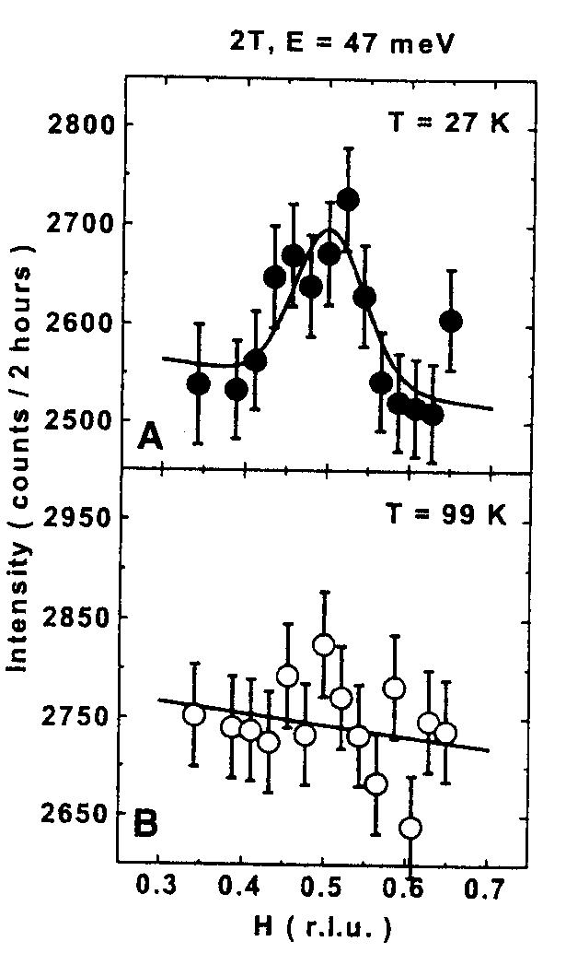
Следовательно, резонансная мода действительно является неотъемлемым атрибутом ВТСП, и для ее появления вовсе не требуется сильного взаимодействия между слоями CuO₂, а достаточно (как и для сверхпроводимости) одного-единственного слоя CuO₂. Таким образом, заложен экспериментальный фундамент для построения единой феноменологической (пока) картины высокотемпературной сверхпроводимости, основу которой составит признание факта ключевой роли взаимодействия зарядовых и спиновых возбуждений в механизме спаривания.
Остается, однако, вопрос: почему же все-таки резонансная мода не наблюдается в нейтронных спектрах La_{2-x}Sr_{x}CuO₄? Возможно, к этому причастна какая-либо неустойчивость, конкурирующая со сверхпроводимостью. А может, все дело – в недостаточно высокой величине T_{c}, которая у
La_{2-x}Sr_{x}CuO₄ в два с лишним раза меньше, чем в YBa₂Cu₃O_{7-δ}, Bi₂Sr₂CaCu₂O_{8+δ} и Tl₂Ba₂CuO_{6+δ},, где резонансная мода присутствует…
Л.Опёнов
Сверхпроводящие магниты в промышленных системах очистки воды
Ф. Hitachi Ltd. и Obayashi Corp. разработали новую систему для промышленной очистки водопроводных и сточных вод от загрязнений на основе сверхпроводящих магнитов. Система удаляет до 85% содержащегося в воде фосфора. Новая система компактна, занимает лишь 10% площади, необходимой для сегодняшних систем, и стоимость ее изготовления на 30%, а эксплуатация на 20% дешевле сегодняшних систем. Трехступенчатый процесс включает добавление к воде агглютенирующих агентов и намагниченного железного порошка, удаление их в магнитном поле сверхпроводящих катушек и удаление азота в танках, содержащих определенные водные растения.
Nikkei weekly, January 14, 2002

НАНОСТРУКТУРЫ
Терагерцы – побочный продукт каскадного лазера
Группа Ф.Капассо из Bell Labs зарегистрировала эмиссию излучения терагерцового диапазона (λ=80мкм) из каскадного лазера, специально спроектированного для этого [1]. Излучение обусловлено межподзонными переходами электронов. В предыдущей конструкции использовались вертикальные (в одной квантовой яме) переходы, в настоящей конструкции использовались диагональные переходы (между соседними квантовыми ямами). Однако, это изменение не привело к увеличению мощности излучения, она осталась на уровне нескольких пВт.
Такая низкая мощность позволила другой группе ученых из NEST (Италия) и Cavendish Laboratory (Англия) назвать свое достижение рекордным [2]. Также на структуре каскадного лазера им удалось добиться мощности излучения 500пВт (λ=69мкм, частота 4.3ТГц).
- J.Appl.Phys. 2002, 91, p.3526
- Appl.Phys.Lett 2002, 80, p.1867
Терагерцы из света
Освещая канал транзистора или диода, образованный квантовой ямой с высокой подвижностью носителей, можно вызвать резонансное возбуждение в нем плазменных колебаний, частота которых лежит в терагерцовом диапазоне. Эти колебания наводят ток во внешней цепи. Оказывается, для возбуждения плазменных колебаний можно воспользоваться оптическими лучами с двумя различными частотами, отличающимися на терагерцы. Раскачка плазменных колебаний происходит на разностной частоте. С этой интересной идеей выступили российские физики В.Рыжий и И.Хмырова, работающие сейчас в Японии (Aizu University), и М.Шур, работающий в США (Rensselaer Polytechnic Institute) .
J. Appl. Phys., 2002, 91, p.1875

НАНОТЕХНОЛОГИИ
Март 2002 - дата рождения экстремальной литографии
Наиболее серьезная новость марта – проведены первые успешные опыты по фотолитографии с использованием экстремального ультрафиолета [1,2]. Значение этого события, как принято говорить, действительно трудно переоценить. Если успешность проб не преувеличена, это событие, возможно, определит прогресс микро- (нано-) электроники на несколько последующих десятилетий.
Основным критерием уровня производства в микроэлектронике является количество элементов на чипе, что, в свою очередь, зависит от минимального размера элемента микросхемы, получаемого методами литографии. Сегодняшние компьютерные чудеса определяются возможностями фотолитографии с использованием излучения эксимерного лазера с длиной волны 248нм. Однако человечеству с его «…раскосыми и жадными глазами…», как всегда, мало достигнутого. Человечество вообще научилось существовать лишь в динамике, убегая от нерешенных проблем к другим, еще более далеким от решения.
Так вот, на ближайшие пять лет специалисты определились – уже понятно, что переход к литографии на длине волны 157нм (также одна из длин волн эксимерных лазеров на фторных смесях) и использование преломляющей оптики из флюорита возможны, и это позволит некоторое время двигаться вперед с примерно тем же ускорением, обеспечивая формирование деталей микросхем с 50нм разрешением. Проблема была в том, что природа не побеспокоилась заготовить лазерные линии с еще меньшей длиной волны, и было непонятно, что сможет заметить 157нм литографию через пять лет (см. об этом в ПерсТ, 2001, вып. 23/24).
Однако для того, чтобы через обозначенные пять лет перевооружение состоялось, необходимые технические решения должны разрабатываться уже сегодня. Исходно рассматривалось несколько очень дорогих проектов: электронно-лучевая, ионно-лучевая и рентгеновские литографии. Одной из разновидностей последней, использовавшей диапазон т.н. мягкого рентгеновского излучения, была литография в экстремальном ультрафиолете (EUV lithography). По прогнозам, в этом методе должна была использоваться длина волны около 13нм, которая может обеспечить разрешение 30нм, и, как результат, тактовые частоты микросхем порядка гигагерца. EUV литография, отчасти по преемственности с прежним, рассматривалась как наиболее вероятная технология. Тем не менее, и этот «преемственный» вариант сулил кардинальные изменения в технологии, поскольку прежняя - преломляющая оптика, уже не может использоваться в новом диапазоне длин волн.
Масштабность проблем и стремление не оказаться позади в технологической гонке заставили несколько лет назад ведущих производителей чипов в США объединиться в специализированный консорциум, названный EUV LLT. В консорциум, возглавляемый Intel, вошли также AMD, Micron Technology, Motorola, IBM, и Infineon. Проект также поддержали мощные исследовательские структуры, такие как Lawrence Berkley, Lawrence Livermore и Sandia Laboratories, которые образовали Virtual National Laboratory.
Европейские фирмы несколько задержались на старте и объединились лишь несколько месяцев назад в рамках т.н. «Media+» программы. Однако, учитывая стратегическое значение этих разработок, в рамках «Media+» планируется до 2008 года запустить и проинвестировать 38 крупных микроэлектронных проектов, среди которых EUV - одна из наиболее значительных. Частично европейские производители (ASM Lithography) вовлечены и в американские программы, что, возможно, явится мостом для объединения против конкуренции японских гигантов Nikon и Canon.
Предположительно, специализацией европейских производителей явится поставка литографической оптики – область, в которой европейцы традиционно сильны. Представитель R&D отделения Carl Zeiss SMT (дочернее отделение известного гиганта, производящее оборудование для литографии) признал: «Основная цель европейских инициатив – помочь европейским компаниям выйти в конкурентоспособные поставщики EUV оборудования». Требующиеся для EUV литографии оптические элементы представляют собой многослойные зеркала из примерно полусотни чередующихся слоев молибдена/кремния или бора/углерода, причем допустимое отклонение зеркал от плоскостности порядка одного атома. Тем не менее, Zeiss намеревается выпустить образцы оптики к концу 2003 года, тогда же, когда AMS предположительно запустит EUV процесс в Европе.
Один из наиболее критичных моментов - источник излучения для EUV литографии. На еще не существующий источник производители чипов уже наложили свои ограничения – для коммерческой оправданности источник должен выдавать в рабочем диапазоне длин волн от 100Вт – этого должно быть достаточно для производительности линии литографии 80 пластин кремния в час. В этой области также формируются стратегические альянсы – так, для разработок источника Jenoptic и Lambda Physik образовали специализированное совместное предприятие Xtrem Technologie. Ситуацию гонки характеризует фрагмент из интервью, которое глава новой компании дал журналу “Opto & Laser Europe”: «Мы проводим исследования в двух направлениях, … и пока никто не знает, какой вариант будет использован».
Однако именно март 2002 явился датой, которая отсекла многие альтернативы. Cutting Edge Optronics и Sandia National Laboratories впервые продемонстрировали успешную литографию с использованием экстремального ультрафиолета. EUV источником служило излучение плотного облака горячей плазмы. Плазму, в свою очередь, получали при фокусировке 500-ваттного YAG-Nd лазера на струе распыляемого жидкого ксенона. По последнему опубликованному сообщению, достигнутая мощность в тридцать раз превышала достигнутую при использовании предыдущего варианта устройства, и время экспозиции кремниевых пластин составило 4 секунды против 120 секунд соответственно. Менеджер программы EUV LLT Chuk Gwyn прокомментировал событие так: «Достигнутая важная веха позволит нам работать при достаточном уровне мощности и обеспечит накопление первоначального опыта, необходимое для оптимизации источника лазерной плазмы для последующего производства чипов». Сообщается также, что во втором квартале текущего года будут проведены опыты по литографии с использованием 1.5кВт лазерной мощности для накачки плазмы.
В микроэлектронике есть эмпирический закон Мура (“Moor's law”), утверждающий, что количество транзисторов, которые можно разместить в одном чипе, удваивается каждые 18 месяцев. Последние события позволяют надеяться, что этот закон будет выполняться и дальше, хотя и обходиться это будет не дешево.
- http://optics.org/article/news/08/3/21;
- http://optics.org/article/ole/feature/1/93/2

М.Компан
"Нано…захват" с помощью голографических оптических «пинцетов»
О возможности манипуляции микрообъектами с помощью оптического пинцета ПерсТ уже сообщал (см. ПерсТ, 2001, вып. 1/2, 3; 2002, вып. 1/2). И вот новая информация, более удивительная, поскольку речь идет о двумерном множестве пинцетов, одновременно захватывающих из микровзвеси и упорядочивающих на подложке множество частиц.
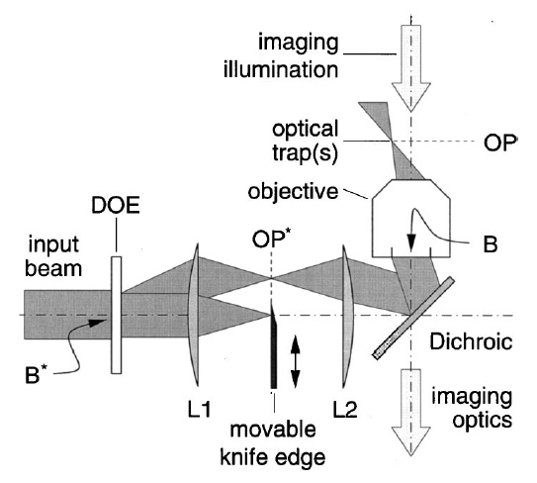
Оптический пинцет работает за счет силы, возникающей в фокусированном луче света и позволяющей удерживать и перемещать микроскопические количества вещества. Следующий шаг сделали сотрудники двух университетов штата Иллинойс – с помощью компьютерных дифракционных оптических элементов (ДОЭ) сформировали двумерную систему оптических фокусов, которая может быть использована для сборки больших количеств коллоидных частиц в сложные двух- или трехмерные системы для фотоники, оптоэлектроники и датчиков.
Рис. 1.
На рис.1 показана схема образования голографических оптических пинцетов (ГОП). Видно, что любой из коллимированных лучей на входной апертуре объектива (В) образует на фокальной плоскости объектива (ОР) точечную ловушку. Положение их относительно оси объектива зависит от угла вхождения луча через заднюю апертуру. В точке В*, сопряженной с В, коллимированный пучок расщепляется с помощью ДОЭ на компоненты для построения системы ловушек и через телескопическую систему (L1-L2) и дихроичное зеркало направляется в объектив. Т.к. в одной ловушке сконцентрирована мощность всего лишь несколько сотен мкВт, очень большой массив ловушек может быть образован лазером умеренной мощности. Оказалось, что система ГОП более охотно заполняется на периферии. Но поскольку в плоскости ОР* коллиматора сопряженные фокусы сильнее разнесены в пространстве, с помощью подвижного ножа можно открывать только один ряд ловушек и переходить к следующему после его заполнения. Процесс может быть ускорен перемещением частиц через поле ловушек с помощью перепада давления, электрофореза и т.д. При начальной концентрации частиц ~ 10⁻⁴ мкм⁻³ и потоке 100мкм/с один ряд ловушек заполняется быстрее, чем за одну минуту. Неплохие результаты получены также с большими по размеру системами, непериодическим расположением ловушек и трехмерным ГОП массивом.
На рис.2а показан набор 10х10 оптических ловушек, сфокусированных на границе стекло/вода;
2b – фокус поднят вверх на 2мкм, пятый ряд готов к заполнению из потока воды, поступающего по стрелке; 2с – заполнение 8-го ряда; 2d – заполнены все ловушки. Собранный комплект частиц фиксируется переносом их на подложку или превращением жидкости в гель. Каждый узел затем может быть оптическим образом опрошен, например, для оптического переноса содержимого или для наблюдения микроперемещения частиц в жидкой среде. Авторы предлагают и другие «развлечения» - динамический ГОП манипулятор с меняющейся во времени блокировкой пучка в ОР* - для откачки или сортировки частиц, ЖК пространственный модулятор вместо механического затвора…
Rev. Sci. Instrum., 2002, 73(4), pp.1956-1957
Прочнее титана может быть только
наноструктурный титан
Благодаря высокой биосовместимости и отсутствию вредных легирующих добавок, титан технической чистоты широко применяется в качестве имплантируемого материала, длительно работающего в живом организме. Однако, для идеального имплантанта ему нехватает механической прочности. Поиск привел специалистов к наноструктурному титану.
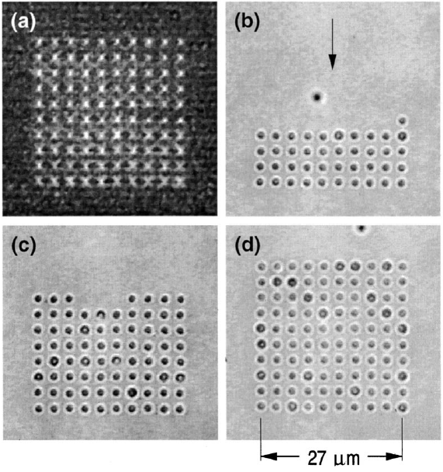
Напоминаем, что наноструктурированные материалы – это твердые тела, составленные из структурных элементов с характерными размерами (по крайней мере в одном направлении) в несколько нанометров. Существуют многочисленные доказательства, что многие материалы в наноструктурированном состоянии приобретают свойства (механические, физические, электрические), отличные от свойств этих материалов в их обычном состоянии. Интуиция не подвела специалистов и в экспериментах с титаном. Многократное увеличение прочности титана было достигнуто при воздействии интенсивной пластической деформации, приводящей к формированию наноструктурированного состояния.
мкм
Рис. 2
Специалисты Института физики прочности и материаловедения СО РАН (Томск) Колобов Ю. Р., Кашин О. А. и другие разработали технологию формирования наноструктурированного состояния в титане технической чистоты на основе равноканального углового прессования, приводящего к повышению прочности в несколько раз (!) при сохранении хорошей биосовместимости. Получен идеальный медицинский материал для применения в травматологии и ортопедии. Немаловажен и тот факт, что технология позволяет получать заготовки с размерами, достаточными для изготовления широкого спектра изделий медицинского назначения.
Перспективные материалы, 2001, №6

Нанотрубки из редкоземельных металлов
Исследователи из Saga University и Miyazaki University синтезировали оксиды редкоземельных элементов в нанотрубчатой форме. Трубки состоят из оксидов эрбия, иттербия и тулия и представляют собой цилиндры с внутренним диаметром 6нм и длиной до 200нм. Ожидается, что в новых нанотрубках проявятся свойства, которые не наблюдаются в углеродных нанотрубках - ведь редкоземельные металлы обладают уникальными характеристиками. В настоящее время исследователи планируют заполнить нанотрубки самыми разными элементами в надежде найти новое применение таким материалам.
The Nikkei Weekly, November 19, 2001

Наночастицы из металлов
Исследователи из Sumitomo Electric Industries Ltd. разработали достаточно недорогую (примерно в два раза дешевле существующих методов) технологию получения металлических частиц диаметром от 10нм до 4мкм. Процесс заключается в смешивании раствора ионов интересующего металла с раствором ионов титана и специальными химическими реактивами. Металлические частицы образуются при приложении электрического тока к раствору, и их размер регулируется длительностью протекания тока. В Sumitomo этот процесс назвали Titan Redox.
The Nikkei Weekly, December 17, 2001

ФИНАНСИРОВАНИЕ
Научный бюджет США на 2003 финансовый год
(в млн. долл.)
Агентства | Статья  расходов | 2002г. | 2003г. | % изменения
Национальный научный фонд (NSF) | Исследования | 4789 | 5028 | 5
Оборонные | Базовые исследования | 1375 | 1365 | -1
Национальный институт стандартов (NIST) | Программа перспективных технологий | 185 | 108 | -42
Инициативы с участием нескольких агентств | Информационные технологии  Нанотехнология  Биотерроризм | 1844  579  300 | 1890  679  2400 | 2  17  700
Общие расходы на оборонные R&D |  | 49171 | 54544 | 11
Общие расходы на гражданские R&D |  | 54011 | 57212 | 6
Общие R&D расходы |  | 103182 | 111756 | 8
После нескольких месяцев опасливого ожидания, что бюджетные затраты в 2003 году на научные исследования и разработки (R&D) будут принесены в жертву войне с террористами, бюджет, представленный администрацией Буша Конгрессу, оказался благоприятным для науки. В 2003 ф. г., который начинается с 1 октября, бюджетные расходы на R&D увеличатся на 8% и достигнут 112 млрд. долл. Планируется значительно увеличить ассигнования на такие исследования, как биотерроризм, нанотехнология и наука о Земле; в то время как расходы на оборонные, экологические и энергетические программы будут несколько меньше, чем в 2002 году.
Science, 2002, 295, 8 Febr

СИНХРОТРОННОЕ ИЗЛУЧЕНИЕ
SPring означает прыжок. Японии в новое тысячелетие
SPring-8 (акроним Super Photon ring 8GeV) – один из наиболее перспективных в мире источников синхротронного излучения, построен в Harima Science Garden City (префектура Hyogo). Его строительство началось в 1991 году при участии Японского исследовательского института атомной энергии (JAERI) и Института физических и химических исследований (RIKEN) под руководством Японского исследовательского института синхротронного излучения (JASRI). SPring-8 состоит из линейного ускорителя, генерирующего электроны и ускоряющего их до 1ГэВ, бустерного синхротрона, ускоряющего электроны до 8ГэВ и накопительного кольца с периметром ~1.5км, в котором электроны излучают в закручивающем их магнитном поле. Для усиления излучения и управления его длиной волны в накопительном кольце встроены т.н. вставные устройства. В них электроны попадают в периодические магнитные поля, дополнительно изменяющие орбиты электронов, а, соответственно, длину волны и интенсивность излучения. В проекте SPring-8 предусмотрена установка 62 каналов для вывода излучения из накопительного кольца.
Источник был открыт в 1997 году. Первоначальный ток в кольце составлял 20мА, а в 1998 году был увеличен до 100мА. В течение 2000 года кольцо находилось в рабочем режиме 4973 часа. На уровень октября 2001 года на кольце было установлено в рабочее состояние 38 выходных каналов с экспериментальными станциями, в 2002 году к ним добавится еще 9.
В качестве вставных устройств на SPring-8 уже установлены многие уникальные ондуляторы, такие как вакуумные ондуляторы, ондулятор переменной поляризации, ондуляторы с 8-образной структурой. Именно они позволяют получать синхротронное излучение высокого качества. Летом 2001 года был построен выходной канал длиной 1км, в котором установлен вакуумный ондулятор длиной 27м.
На SPring-8 часть каналов принадлежит определенным организациям и оптимизирована для их эксклюзивных исследований. Однако, есть каналы общего пользования, в основном, это каналы с рентгеновским спектром излучения. Более 60% пользователей на них – исследователи из университетов, 6% - сотрудники частных промышленных фирм и 6% - зарубежные пользователи.
На SPring-8 уже получены многие уникальные результаты. Коротко о них.
В области науки о Жизни.
Здесь исследуются кристаллические структуры протеинов. Проф. Toyoshima (Univ. Tokyo) впервые в мире определил кристаллическую структуру sarcoplasmic reticulum (SR) calcium. Образец был очень тонким ~20мкм. Несмотря на это, интенсивному рентгеновскому лучу удалось успешно выяснить структуру с разрешением 0.26нм. Результат важен для изучения природы инфарктов и раковых опухолей и опубликован в Nature.
Dr. Miyano (RIKEN) выяснил структуру rhodopsin, рецептора, ответственного за зрение (статья опубликована в Science).
В области материаловедения
Проф. Shinohara синтезировал молекулу фуллерена Cs2@C66 определил ее структуру. Сейчас начались широкие исследования углеродных нанотрубок, сулящих быстрое применение.
Значительный прогресс достигнут в методиках исследования тонких пленок и поперечных сечений пленок, используя рентгеновские фотографии, основанные на отражательном контрасте, что дает существенные преимущества в расположении исследуемой пленки.
Рентгеновский флуоресцентный анализ тяжелых элементов позволил проводить неразрушающий контроль образцов, в частности для археологии. Например, с его помощью удается идентифицировать небольшие количества примесей мышьяка.
На одном из каналов установлен новый анализатор электронов дисплейного типа со сферическим зеркалом для экспериментов по фотоэлектронной дифракции с циркулярно поляризованным светом. Здесь впервые в мире получены стереоскопические снимки расположения атомов W на поверхности вольфрамового кристалла.
Промышленные исследования
Исследованы деградация металлических межсоединений в СБИС, структурные изменения в электродах литиевых батарей, процессы разрушения оптоэлектронных приборов. В результате последних исследований удалось повысить на 40% эффективность излучения светодиодов для систем телекоммуникаций.
Перспективы
Первостепенными признаны исследования протеинов и генов, а также разнообразные исследования в интересах промышленности.
В настоящее время завершаются работы по запуску 4 каналов. Два новых канала для RIKEN по изучению структуры генов; частный канал (работа на нем по контракту) для фармацевтического консорциума, в который входят 22 фирмы; канал общего пользования для промышленных исследований. Планируется строительство 1км канала для верификации теории относительности Эйнштейна и других применений высококогерентных лучей. Ожидается широкое использование самого яркого синхротронного излучения на 27м ондуляторе.
Совет по науке и технике, который формирует политику в области фундаментальных исследований в Японии, выделил в качестве приоритетных 4 области исследований: «наука о Жизни», «информация и телекоммуникация», «экология», «нанотехнология». Spring-8 может стать одним из ведущих центров для проведения исследований во всех этих направлениях.
Science&Technology in Japan, 2001, no 8, p. 12-17

НОВОСТИ ФИЗИКИ
В БАНКЕ ПРЕПРИНТОВ
Декогеренция спиновых кубитов в
кремниевых квантовых компьютерах
Представлены результаты теоретических исследований декогеренции электронных кубитов, локализованных у донорной примеси или в квантовой точке, за счет спин-решеточной релаксации. Рассчитаны зависимости скорости релаксации от величины одноосной деформации, температуры, магнитного поля и других параметров. Показано, что сжатие квантовой ямы SiGe-Si-SiGe ведет к существенному замедлению процессов декогеренции. При этом концентрация Ge должна быть ниже определенной величины. Сделан вывод, что спин-фононная релаксация не является барьером на пути к практической реализации твердотельного квантового компьютера на основе кремния.
C.Tahan et al.,
http://xxx.lanl.gov/abs/cond-mat/0203319
Contact: Charles Tahan <cgtahan@students.wisc.edu>
Экзотические метеориты и шаровые
молнии – проявления зеркального мира?
На сегодняшний день известно несколько природных явлений, которые до сих пор остаются не объясненными. К ним относятся, например, тунгусский метеорит (взорвавшийся и не оставивший после себя фрагментов или химических следов), а также аномальные шаровые молнии, которые наблюдаются на небольшой высоте и в некоторых случаях нагревают почву. Автор препринта предлагает довольно неожиданное объяснение этим феноменам. Он замечает, что сейчас имеются веские основания полагать, что большая часть нашей галактики состоит из экзотического темного материала – так называемой “темной материи”. Одним из кандидатов в темную материю является “зеркальная материя”, которая устойчива и существование которой неизбежно, если межчастичные взаимодействия, как сейчас принято считать, обладают зеркальной симметрией. Если зеркальная материя и есть та самая темная материя, то разумно предположить, что некоторое ее количество должно быть и в нашей солнечной системе. В препринте показано, что теория зеркальной материи позволяет дать простое объяснение упомянутым аномальным явлениям, если допустить, что на нашу планету изредка залетают “гости”, состоящие из зеркальной материи. При этом в окрестностях имевших место взаимодействий должны сохраниться (в земле или на земле) фрагменты зеркальной материи, которые, по мнению автора, имеет смысл поискать. Обсуждаются конкретные пути этого поиска.
R.Foot, and T.L.Yoon,
http://xxx.lanl.gov/abs/astro-ph/0203152
Contact: Robert Foot <foot@physics.unimelb.edu.au>
Теория перколяции терроризма
Представлена “модель терроризма”, основанная на теории перколяции. Согласно этой модели терроризму способствуют не столько сравнительно малочисленные кучки фанатиков, сколько случайным образом формирующиеся многочисленные группы людей, которые симпатизируют террористам, хотя сами непосредственного участия в террористических актах и не принимают. Они просто не препятствуют террору, даже если могут это сделать. Такие дружественные терроризму люди существовали всегда. Но в прошлые годы они были локализованы в определенных географических областях, а их число было относительно невелико. События 11 сентября показали, что порог перколяции превышен: сформировался “путь протекания”, охватывающий всю планету. По мнению автора препринта такой “фазовый переход” не мог быть предсказан на основании информации, имевшейся в распоряжении спецслужб.
S.Galam, http://xxx.lanl.gov/abs/cond-mat/0204052
Contact: Serge Galam <galam@ccr.jussieu.fr>

КОНФЕРЕНЦИИ
10-13 September 2002. Moscow. Symposium and Summer School on Nano and Giga Challenges in Microelectronics. Research and Opportunities in Russia.
Technical Scope
- Atomic scale design: theory and experiment
- Fabrication of nanodevices
- Highest frequency electronics
- Integrated optoelectronics
- Magnetic materials and spintronics
- Molecular electronics
- New materials and processes for future FETs
- Non-silicon materials and devices
- Predicting global technology trends
- Quantum effects in devices
- System design technologies
- Tutorials on nanoelectronics
Conference Co-Chairmen
AndreasWild (DDL Motorola, Germany)
Evgeniy Velikhov (Kurchatov Institute, Russia)
Registration:
Online registration: www.asdn.net/moscow/
By e-mail: alex.volinsky@motorola.com
Abstracts - by May 10, 2002
Registration fee - by June 1, 2002
Regular participants: 200 US Dollars
Contact:
Anatoli Korkin
Tel (480) 655 3171
E-mail: anatoli.korkin@motorola.com
Web-site: http://www.AtomicScaleDesign.Net/Moscow

Внимание!
Читатели-москвичи! Со следующей недели в Москве изменяются почтовые индексы. Желающие продолжить получение ПерсТ'а, пожалуйста, сообщите в наш адрес
E-mail: perst@isssph.kiae.ru или по тел. 930 3389 свой (или Вашей организации) новый почтовый индекс.

Экспресс-бюллетень “ПерсТ” выходит при поддержке
Министерства промышленности, науки и технологий РФ,
Научных Советов Российских научно-технических программ:
“Актуальные направления в физике конденсированных сред”,
“Перспективные технологии и устройства микро- и наноэлектроники”, “Физика твердотельных наноструктур”
Редактор: С.Корецкая тел: (095) 930 33 89, e-mail: perst@isssph.kiae.ru
В подготовке выпуска принимали участие:
О.Алексеева, В.Вьюрков, Л.Журавлева, л.Опенов
Компьютерный ввод, макет: О.Хлыстунова
Тираж: Ю.Мухин
Адрес редакции: 119296 Москва, Ленинский проспект, 64А

